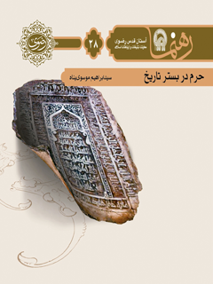

رهنما 28 حرم در بستر تاریخ


ghaemiyeh.com

فهرست مطالب
مشخصات کتاب 5
اشاره 5
حرم در بستر تاریخ 7
درآمد 9
روضۀ منوره 11
اشاره 11
سنگ قبرمطهر 14
صندوق مرقد مطهر 15
ضریح مرقد مطهر 16
مسجدها 21
اشاره 21
مسجد بالاسر 23
مسجد گوهرشاد 23
منبر معروف به صاحب‌الزمان 24
ایوان دارالسیاده 25
صحن‌ ها 27
اشاره 27
صحن انقلاب اسلامی (صحن عتیق، صحن کهنه) 28
نقارخانه 29
سقاخانه 31
صحن آزادی 31
توسعۀ حرم بعد از پیروزی انقلاب 32
صحن جمهوری اسلامی 33
صحن قدس 34
صحن جامع رضوی 35
صحن کوثر 36
صحن غدیر 36
صحن هدایت 37
رواق ‌ها 39
اشاره 39
رواق دارالحفاظ 40
رواق دارالسیاده 40
رواق دارالسلام 41
رواق گنبد حاتم خانی 41
رواق الله‌وِردی‌خان 42
رواق دارالضیافه 42
رواق توحیدخانه 43
رواق دارالفیض 43
رواق دارالسعاده 44
رواق شیخ‌بهایی 44
رواق دارالسرور 45
رواق دارالشکر 45
رواق دارالشرف 46
رواق دارالعزّه 46
رواق دارالذکر 47
رواق دارالاِخلاص 47
رواق دارالزهد 48
رواق دارالعباده 48
رواق دارالولایه 49
رواق دارالهدایه 49
رواق دارالرحمه 49
رواق دارالاجابه 50
رواق دارالحکمه 51
رواق دارالکرامه 51
رواق امام‌خمینی 51
رواق دارالحجه 52
کتابنامه 53

مشخصات کتاب
سرشناسه : موسوی‌پناه، سیدابراهیم، ۱۳۵۸-
عنوان و نام پدیدآور : حرم در بستر تاریخ/ نویسنده ابراهیم موسوی‌پناه ؛ تهیه معاونت تبلیغات و ارتباطات اسلامی
مشخصات نشر : مشهد: انتشارات قدس رضوی، ۱۳۹۱.
مشخصات ظاهری : ۴۰ ص.؛ ۱۱ × ۱۴ س‌م.
فروست : رهنما.
یادداشت : کتابنامه .
شابک : 978-600-6543-88-8
موضوع : علی‌بن موسی (ع)، امام هشتم، ۱۵۳؟ - ۲۰۳ق. -- آرامگاه -- تاریخ
شناسه افزوده : موسسه انتشاراتی قدس رضوی
شناسه افزوده : موسسه انتشاراتی قدس رضوی. معاونت تبلیغات و ارتباطات اسلامی
وضعیت فهرست نویسی : فیپا
رده بندی دیویی : ۲۹۷/۷۶۷۲
رده بندی کنگره : BP۲۶۴/۲/م۸۴ح۴ ۱۳۹۱
شماره کتابشناسی ملی : ۲۸۶۸۳۲۴

اشاره
تصویر


حرم در بستر تاریخ
برای آشنایی بیشتر با بناهای حرم مطهر امام‌رضا نیاز دارید که پاسخ پرسش‌های زیر را بدانید. این کتابچه پاسخ گوی شماست:
• مکان دفن امام هشتم چگونه و کِی حرم شد؟
• تاریخچۀ سنگ‌های روی آرامگاه حضرت چیست؟ روی سنگ فعلی چه نوشته‌اند؟
• ضریح دورِ مضجع شریف چه تغییراتی از سر گذرانده است؟ ضریح فعلی چندمین ضریح است و داستان ساخت آن چیست؟
• نخستین مسجد حرم، با تاریخ هزارساله، چه نام دارد؟
• منبر معروف به امام‌زمان در مسجد گوهرشاد چگونه و با چه انگیزه‌ای ساخته شده است؟
• صحن‌های ساخته‌شدۀ پیش و پس از انقلاب اسلامی کدام‌اند؟ قدیمی‌ترینِ آن‌ها کدام است و وسیع‌ترینِ آن‌ها چه نام دارد؟
• نام‌گذاری رواق‌های دارالسیاده و دارالحفاظ و توحیدخانه و... چه حکمتی داشته است؟

درآمد
حرم امام‌رضا ویژگی خاصی دارد: هرچه بیشتر در آن باشی و مقیم بمانی، بیشتر انس می‌گیری و احساس سبکی و شعف می‌کنی. بی‌شک، مهمان‌نوازیِ مهربان‌ترینِ مهربانان در کاستن از بارهای سنگین ذهنی و روحیِ تو مؤثر است؛ اما معماری بی‌نظیر و نقش‌ونگارهای درودیوارهای این کاشانۀ آسمانی نیز در ایجاد این احساس کمیاب، بی‌تأثیر نیست. بی‌اختیار برمی‌خیزی و بی‌اراده گام برمی‌داری و سبک‌بار و سبک‌بال، رواق به رواق و صحن به صحن را از نظر می‌گذرانی.
در این قطعه از بهشت که قدم می‌زنی، زاویه‌ها و گوشه‌ها در دلت نقش می‌بندد و سراها و سقف‌ها بر سرت چتر رحمت می‌گسترد؛ آن‌طورکه مدت‌ها پس از بازگشت از مشهدالرضا، تصاویر آینه‌کاری‌ها و کاشی‌نگاشته‌ها ناخودآگاه جلوی چشمت می‌آیند و دلت را می‌برند... بازجوید روزگار وصل خویش.
شایسته دیدیم گزارشی از نقشۀ این بهشت برایت فراهم آوریم. باشد که رهنمای این سیر
به‌یادماندنی‌ات باشد. بناهای حرم مقدس رضای خوبان را می‌توان در چهار دسته تقسیم‌بندی کرد: اول، خود روضۀ منوره که قبر مطهر و ضریح و گنبد را شامل می‌شود؛ دوم، مسجدهای حرم که مسجد بالاسر و مسجد گوهرشادند؛ سوم، صحن‌ها یعنی فضاهای روباز و آسمان‌پیدای حرم که هشت عددند: انقلاب (عتیق)، جمهوری اسلامی، قدس، جامع رضوی، کوثر، غدیر، هدایت؛ چهارم، رواق‌ها یا همان مکان‌های سرپوشیده که تعدادشان اکنون به ۲۶رواق می‌رسد.

روضۀ منوره

اشاره
تصویر
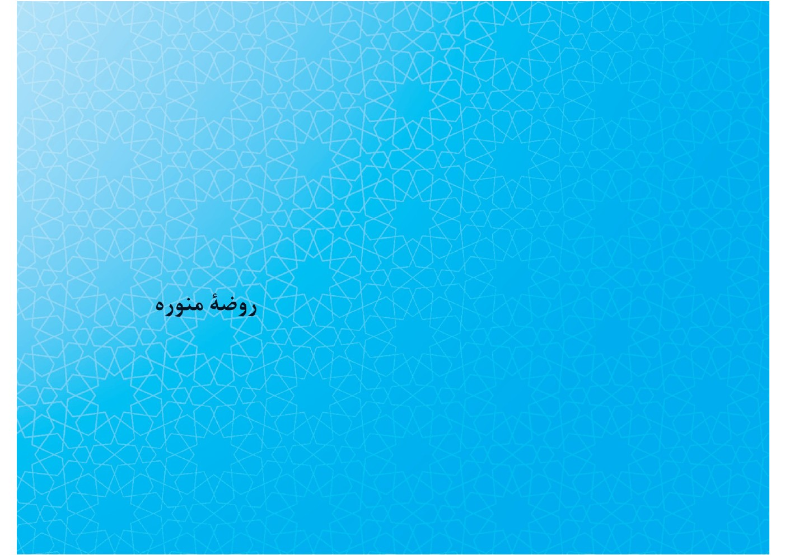
تصویر
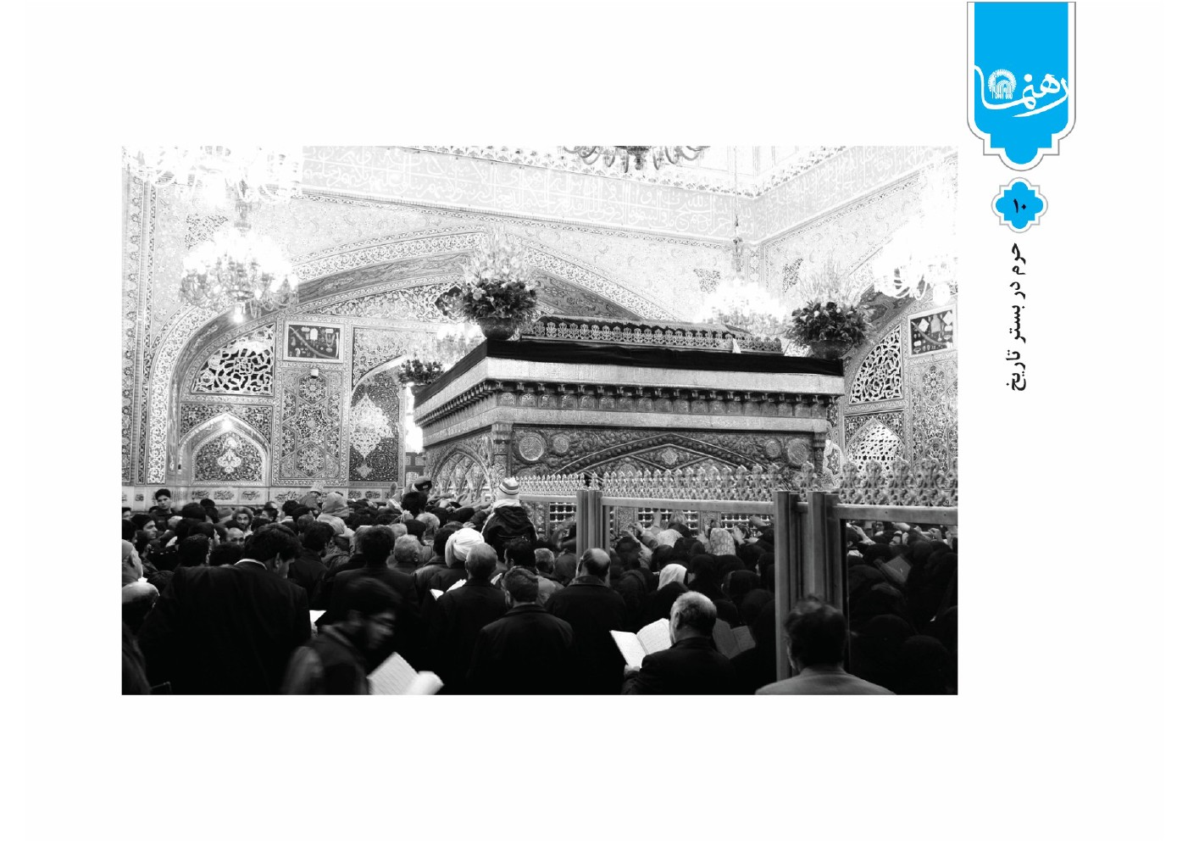
امام علی‌بن‌موسی‌الرضا در سال ۱۴۸‌ق در شهر مدینه دیده به‌جهان گشودند. به‌سال ۱۸۳‌ق و هم‌زمان با شهادت پدر بزرگوارشان، به منصب امامت نائل آمدند. مأمون(علیه‌اللعنه) برای رسیدن به اهداف و نیّت‌های شوم خود، در سال ۲۰۰‌ق، امام و تعدادی از علویان را مجبور به ترک مدینه و هجرت به‌سوی خراسان کرد. کمتر از سه سال بعد از ورود حضرت به خراسان، مأمون به‌گمان خامِ دسترسی به پیروزی نهایی، وجود مقدس آن امام را با سم به شهادت رساند.
با شهادت حضرت رضا در سال ۲۰۳‌ق، طبق پیش‌بینی خود ایشان، پیکر مطهرشان را در باغ حمید‌بن‌قحطبه، حاکم و والی خراسان، واقع در روستای سناباد، به‌خاک سپردند و ازآن‌پس این روستا به «مشهد‌الرضا» معروف شد. از این تاریخ به‌بعد، تا دورۀ دیلمیان، نشانه‌ای از تجدید بنای حرم در دست نیست؛ تا اینکه سبُکتَکین، ۳۶۶تا۳۸۷ق، پادشاه متعصب غزنوی حرم مطهر را ویران کرد و زیارت آن حضرت را ممنوع. در سال ۴۰۰‌ق، ابوبکر شَهمَرد، به‌دستور سلطان‌محمود غزنوی، بنای بقعه را بار دیگر بازسازی کرد. در روزگار
سلطان‌سنجر سلجوقی، پس از مرمت بنا گنبدی با آجرهای زردرنگ روی بقعۀ حرم مطهر بنا کردند. پس از مدتی، گنبد را با کاشی‌های نفیس مزیّن کرد و مناره‌ای کنار آن ساخت. در زمان غازان‌خان و سپس سلطان‌محمد خدابنده الجایتو، ۷۰۳‌تا۷۱۶ق، در تعمیر و تزیین حرم مطهر کوشش‌هایی به‌عمل آمد.

سنگ قبرمطهر
اولین سنگ‌مزار حضرت را در سال ۵۱۶‌ق ساختند. این سنگ ۴۰‌سانتی‌متر طول و ۳۰‌سانتی‌متر عرض و ۶‌سانتی‌متر قطر دارد و دارای کتیبه‌ای محرابی‌شکل به خط کوفی شکسته است و اکنون در موزه نگهداری می‌شود. دومین سنگ از جنس مرمر سفید و آهکی بوده است. سومین سنگ، سنگ جدید است که در سال ۱۳۷۹‌ش نصب شده است. وزن آن ۳۶۰۰کیلوگرم، در ابعاد ۱۱۰ در ۲۲۰‌سانتی‌متر و قطر ۱متر است. بر سطح سنگ، القاب
امام و تاریخ ولادت و شهادت حضرت و اطراف سنگ، دو بیت که حضرت به قصیدۀ دعبل ملحق فرمودند، حک شده و نیز آیاتی از قرآن مجید زینت‌بخش این سنگ است.

صندوق مرقد مطهر
به‌روایت تاریخ، بر مرقد مطهر امام هشتم، علاوه بر سنگ قبر، صندوقی نیز قرار داشته است: سابقۀ اولین صندوقی که بر مزار حضرت قرار گرفت، به اوایل قرن ششم بازمی‌گردد. این صندوق مربوط به انوشیروان زرتشتی، از اهالی اصفهان، است که در پی مشاهدۀ کرامتی از آن امام رئوف، مسلمان شد و در سال ۵۰۰ق، صندوقی چوبی با روکش نقره بر مرقد مطهر حضرت نصب کرد.
دومین صندوق، صندوقی چوبی با روکش و میخ‌های طلا، معروف به صندوق عباسی بود که در سال ۱۰۲۲‌ق روی مرقد نصب شده است. این صندوق دارای تزئینات هنری و گران‌بهایی بوده که پس از سال‌ها، به‌علت متلاشی‌شدن ارکان و پایه‌های آن، در سال
۱۳۱۱‌ق از روی مضجع شریف برداشته شد.
سومین صندوق، صندوقی سنگی از سنگ مرمر معدن شاندیز با رنگ سبز لیمویی بود که حاج‌حسین حجارباشی زنجانی در سال ۱۳۱۱‌ش آن‌را تهیه و بر مرقد منور امام نصب کرد. این صندوق سنگی که عنوان سنگ قبر داشت، تا سال ۱۳۷۹ش درون ضریح چهارم جای داشت. در این سال و به‌هنگام تعویض ضریح چهارم، آن‌را برداشتند و سنگ قبر جدیدی به‌جای آن درون ضریح پنجم جای گرفت.

ضریح مرقد مطهر
ضریح، شبکه‌ای محیط بر صندوق و قبر مطهر است. بنابر شواهد تاریخی، نصب ضریح بر مزار امام‌رضا از دورۀ صفویه بوده است و سابقۀ آن تا پیش از آن معلوم نیست. هم‌اکنون، ضریح پنجم بر قبر مطهر نصب است و ضریح اول و سوم و چهارم در موزۀ مرکزی آستان
قدس در معرض دید بازدیدکنندگان قرار دارند.
ضریح اول: ضریح چوبی طلاکوب و نقره‌کوب بود که در زمان شاه‌طهماسب صفوی، به‌سال ۹۵۷‌ق، ساخته و روی صندوق مرقد، نصب شده بود.
ضریح دوم: ضریح فولادی جواهرنشان، معروف به «ضریح نگین‌نشان» است که در سال ۱۱۶۰‌ق ساخته شد. واقف آن، شاهرخ‌میرزا، فرزند رضاقلی‌میرزا، نوۀ نادرشاه افشار است.
ضریح سوم: ضریح فولادی ساده‌ای بوده که در عصر فتحعلی‌شاه قاجار، به‌سال ۱۲۳۸‌ق، روی ضریح دوم جای گرفت.
ضریح چهارم: ضریح طلا و نقره، معروف به «شیر و شکر» است که به‌سال ۱۳۳۸‌ش پس از برداشتن ضریح سوم و انتقال آن به موزه، روی ضریح نگین‌نشان (ضریح دوم) نصب شد. این ضریح را استاد هنرمند حاج‌محمدتقی ذوفن اصفهانی، تحت نظارت استاد مرحوم ابوالحسن حافظیان، ساخت. ضریح چهارم ۴متر طول و ۶۰/۳مترعرض و ۹۰/۳متر ارتفاع
دارد. قسمت بالای ضریح به سورۀ یس و انسان تزیین یافته است.
ضریح پنجم: پس از گذشت نیم‌قرن از عمر ضریح چهارم، به‌علت فرسودگی و ساییدگی شبکه‌های اطراف و روکش‌های طلا و نقره‌ای ضریح، در سال ۱۳۷۲‌ش طراحی ضریح پنجم را استاد محمود فرشچیان آغاز کرد. ساخت این ضریح مقدس با کیفیت عالی و درنهایت استحکام، به وزن ۱۲تن به‌ابعاد ۷۳/۳ در ۷۸/۴ و ارتفاع ۴متر، در مدت هفت سال پایان یافت. سورۀ مبارک یس و انسان، به‌خط ثلث و با طلا و نقره، دور خارجی ضریح را مزیّن کرده است. در چهار طرف این ضریح، چهارده دهانه به‌نشانۀ چهارده معصوم، گل‌های آفتاب‌گردان به‌نشانۀ شمس‌الشموس، گلهای هشت‌پر به‌نماد هشتمین امام و نیز گل‌های پنج‌پر به‌نشانۀ پنج‌تن‌آل‌عبا هنرنمایی می‌کند. گفتنی است خاتم‌کاری این ضریح را کشتی‌آرای شیرازی، قلم‌زنی آن را خدادادزادۀ اصفهانی و نیز خطاطی آن را استاد موحّد برعهده داشته‌اند.
در تاریخ ۲۱دی۱۳۷۹، ضریح چهارم به‌علت فرسودگی به‌داخل خزانۀ حضرت انتقال یافت. ضریح «نگین‌نشان» (ضریح دوم) را به‌علت وقفی‌بودنش به طبقۀ تحتانی (سرداب) انتقال دادند و ضریح پنجم را در طبقۀ بالا به‌موازات ضریح دوم نصب کردند. در تاریخ ۱۶اسفند۱۳۷۹‌ش، هم‌زمان با عید سعید قربان، کار نصب ضریح جدید با حضور مقام معظم رهبری پایان پذیرفت.
• گنبد طلا
گنبد منور حضرت ثامن‌الحجج دو پوشش دارد: پوشش اول آن، سقف حرم است که مقعّر و مقرنس بوده و به آن قبّه می‌گویند. پوشش دوم که بر فراز قبّه وجود دارد همان گنبد طلاست. بین این دو پوشش فضایی خالی به‌ارتفاع ۱۳متر وجود دارد. ارتفاع قبّه از کف ۸/۱۸متر است و تا انتهای گنبد ۲/۳۱متر. برای اولین‌بار، شرف‌الدین ابوطاهر قمی، وزیر
سلطان‌سنجر سلجوقی، در قرن ششم دستور ساخت گنبد را در بالای حرم مطهر صادر کرد. نمای گنبد در آغاز ساخت، آجر زردرنگ بود و سپس کاشی نفیس سنجری. به‌سال ۹۳۲‌ق، در زمان شاه‌طهماسب صفوی، گنبد مطهر را طلاکاری کردند. بعد از حمله و غارت ازبکان، در زمان شاه‌عباس صفوی به‌سال ۱۰۱۰‌ق، دوباره طلاکاری شد. در کتیبۀ دور گنبد به این مسئله اشاره شده است. بعد از زلزلۀ سال ۱۰۸۴‌ق، در زمان شاه‌سلیمان صفوی به‌سال ۱۰۸۶‌ق، دوباره تعمیر یافت که در چهار ترنج اطراف گنبد به آن تصریح شده است.
در سال ۱۲۹۱ش، روس‌های تزار با جسارت تمام، مسجد گوهرشاد و نیز گنبد طلا را به توپ بستند. گنبد در عصر پهلوی برای چندمین‌بار مرمت شد. سال ۱۳۵۸‌ش، خشت‌های قدیمی را که به‌علت کمیِ ضخامت و گذشت زمان و تأثیر حوادث طبیعی ساییده و بدنما شده بود، برچیدند و خشت‌هایی از ورقه‌های مِسی با روکش طلا به‌روش الکترولیت به‌ضخامت چهار برابر قبل، جایگزین کردند.

مسجدها

اشاره
تصویر

تصویر
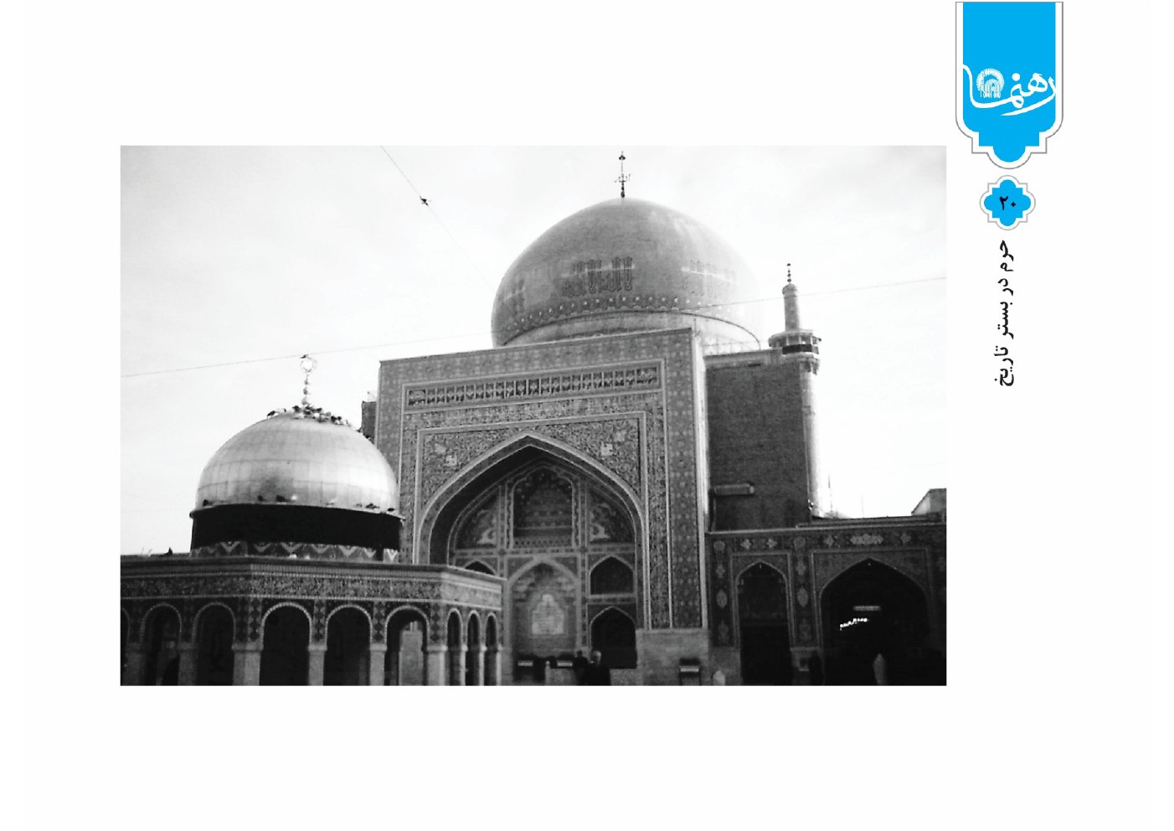

مسجد بالاسر
بعد از بقعۀ نورانی حضرت، کهن‌ترین مکان حرم مطهر مسجد بالاسر است که در سال ۴۲۵‌ق، حدود هزار سال قبل، در غرب روضۀ منوره ساخته شده است. بنای آن مربوط به‌عهد غزنویان بوده و بانی آن ابوالحسن عراقی، معروف به دبیر، است.

مسجد گوهرشاد
یکی از بناهای باشکوه عهد تیموری، اوایل قرن نهم هجری، مسجد گوهرشاد است که در جنوب حرم قرار دارد. وسعت آن ۲۸۵۵مترمربع با ۶۰۴۸مترمربع زیربناست و چهار ایوان و هفت شبستان دارد. بانو گوهرشاد، همسر میرزاشاهرخ تیموری، در سال ۸۲۱‌ق این مسجد را بنا نهاد. در تزیین مسجد، دستان پرتوان فرزند هنرمندش، بایسنغرمیرزا، شاهکارهایی استثنایی برجای گذاشته است. این مسجد را معمار معروف ایرانی، قوام‌الدین شیرازی،
ساخت که نام او و تاریخ بنای مسجد در پایان کتیبۀ بایسنغری در ایوان مقصوره، با کاشی معرّق، به‌چشم می‌خورد. این ایوان ۵۰۰مترمربع مساحت و ۳۷متر طول و ۵/۲۵متر ارتفاع
دارد. گنبد رفیع فیروزه‌ای مسجد بر فراز ایوان مقصوره بر عظمت این بنا افزوده است. ارتفاع گنبد ۴۱متر است و فضای خالی بین دو پوشش گنبد، ۱۰متر. در دو طرف ایوان، دو مناره با ارتفاع ۴۳متر از کف مسجد ساخته شده است که بر شکوه و عظمت هرچه‌بیشتر آن افزوده است. محرابِ یکپارچه از سنگ مرمر با تزیینات و کنده‌کاری‌های زیبا و کتیبه‌ای در میان مقرنس‌کاری‌ها، حکایتگر هنر آن دوران است.

منبر معروف به صاحب‌الزمان
داخل ایوان مقصوره، در مسجد گوهرشاد، منبر بزرگی قرار دارد که در بین مردم به منبر امام‌زمان معروف است. این منبر نفیس را از چوب گردو و گلابی با شیوۀ منبت‌کاری بدون
به‌کاررفتن میخ یا هر فلز دیگر ساخته‌اند. منبر مذکور چهارده پله به‌نام چهارده معصوم دارد و به‌دست پرتوان استاد محمد نجار خراسانی، منبت‌کار معروف عصر فتحعلی‌شاه قاجار، ساخته شده است. سازنده به این نیت این منبر را ساخته است که امام‌زمان بعد از ظهورشان بر فراز آن برای مردم ایراد خطبه کنند؛ ازاین‌رو به منبر امام‌زمان معروف شده است.

ایوان دارالسیاده
نام بانوگوهرشاد، بانی مسجد، در ایوان شمالی مسجد، معروف به ایوان دارالسیاده بر کاشی معرّق، به‌خط ثلث، نوشته شده است. این ایوان با معرق‌کاری زیبایی تزیین شده است و بر سردر ورودی آن به حرم مطهر، پنجره‌ای نقره‌ای از آثار قاجاریه نصب شده است. گفتنی است این بنای تاریخی نمونۀ کامل و برجستۀ هنر ایرانی به‌شمار می‌رود که تمام خصوصیات و ویژگی‌های معماری سنتی ایران در آن به‌کار رفته است.
تصویر
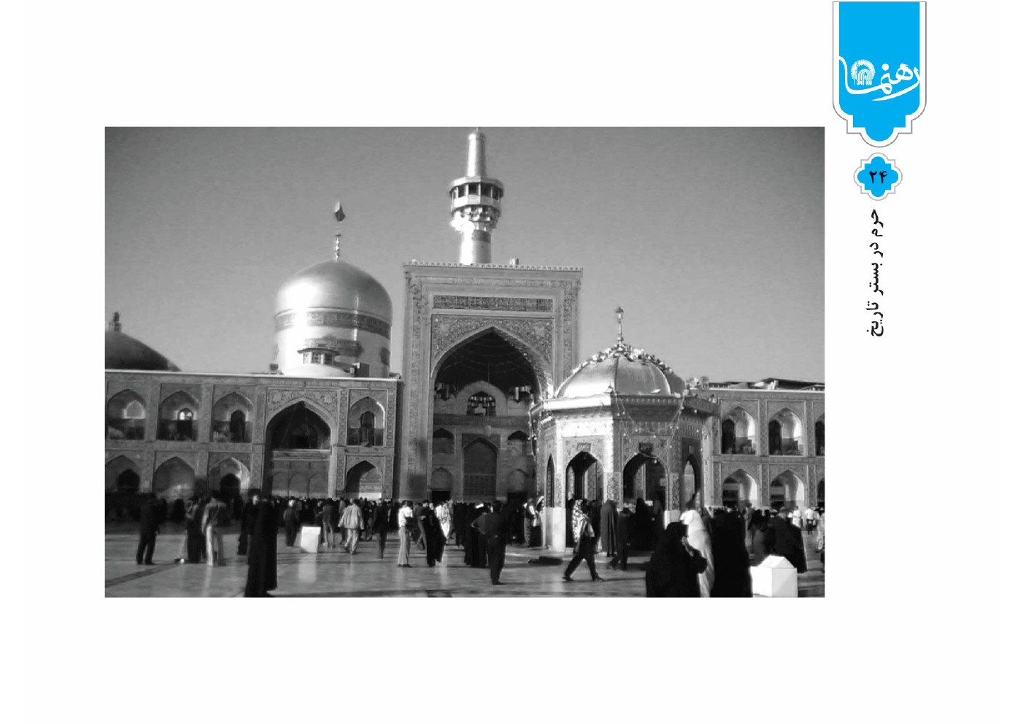

صحن‌ ها

اشاره
تصویر


صحن انقلاب اسلامی (صحن عتیق، صحن کهنه)
این صحن اولین و قدیمی‌ترین صحنی است که در قسمت شمال حرم مطهر بنا شد. ضلع جنوبیِ صحن کهنه و اساس ایوان طلا را در عهد سلطان‌حسین بایقرا در اواخر دورۀ تیموریان ساختند و در عهد شاه‌عباس کبیر، اضلاع شمالی و شرقی و غربی احداث و
تکمیل شد. در این صحن، چهار ایوان وجود دارد: ایوان جنوبی صحن، ایوان طلاست که به‌دستور امیر علی‌شیر نوایی وزیر سلطان‌حسین بایقرا در سال ۸۷۲‌ق با ۲۱متر ارتفاع برساخته شد. چون بدنۀ ایوان در زمان نادرشاه به‌سال ۱۱۴۸‌ق با خشت‌های طلا طلاکاری شده است، به ایوان نادری نیز معروف است. ایوان شمالی، یعنی ایوان عباسی، در سال ۱۰۲۱‌ق با ۲۲متر ارتفاع بنا شده است. بر فراز ایوان عباسی، گلدستۀ طلایی وجود دارد که به دورۀ نادرشاه افشار مربوط است. ایوان غربی ایوان ساعت است و ۲۴متر ارتفاع دارد. ساعت بزرگی روی آن قرار دارد که در حدود سال ۱۳۳۶‌ش نصب شده است. ایوان شرقی ایوان نقاره نام دارد
که ۲۶متر ارتفاع دارد. این صحن در روزگار پادشاهان صفویه و افشاریه و قاجاریه گسترش یافته و به‌شکل چشم‌نوازی تزیین شده است.

نقارخانه
نقاره‌زنی: همچنان‌که در تاریخ آمده است، نواختن طبل و دهل در دربار سلاطین و حکّام در زمان‌های پیش و پس از اسلام، علاوه بر اینکه نوعی عظمت محسوب می‌شده است، برای آگاهی و اعلام عمومی نیز مرسوم بوده است. اما نقاره‌نوازی در حرم مطهر رضوی، از اواسط قرن نهم هجری، به‌واسطۀ فعالیت میرزاابوالقاسم بابر، نوۀ گوهرشاد خاتون، به سال۸۶۰‌ق مرسوم شده است. گفتنی است در سال‌های ۱۳۱۲ تا ۱۳۲۰ش، به‌دستور رضاخان، نقاره‌زنی تعطیل شد. نقاره‌زنان معمولاً هفت نفرند که سه نفر ایشان بر طبل می‌زنند و چهار نفر دیگر در شیپور‌ها می‌دمند.
زمان نقاره: در شبانه‌روز دو نوبت، دقایقی قبل از طلوع و غروب آفتاب، نوبت‌چیان رسمی طبل و نقاره را با آهنگی خاص به‌صدا در می‌آورند و با نواختن آخرین ضربه‌ها، طلوع و غروب خورشید را اعلام می‌کنند. ایام شهادت ائمه، در سوگواری‌ها و در ماه محرم و صفر، برای احترام ایشان، نقاره نمی‌نوازند؛ ولی در اعیاد مذهبی، مانند شب و صبح عید‌ها و نیز روزهای ولادت ائمه، نقارۀ شادمانی را چندین نوبت می‌نوازند. در سحرهای ماه رمضان نیز حدود یک ساعت قبل از اذان صبح، نقاره نواخته می‌شود.
ساختمان نقاره: ایوان شرقی صحن انقلاب، به‌نام ایوان نقاره، در عصر شاه‌عباس صفوی با ارتفاع ۲۶متر ساخته شد و پس از آن، ساختمان نقارخانه را بر بالای آن، بنا کردند. نقاره‌خانه دو طبقه دارد: طبقۀ زیرین آن، محل گذاشتن طبل‌ها و شیپورها و لوازم دیگر است و در طبقۀ بالایی، نقاره‌زنان مستقر می‌شوند.

سقاخانه
سقاخانه‌ای در صحن انقلاب وجود دارد که به سقاخانۀ اسماعیل‌طلایی معروف است. سنگاب این سقاخانه از سنگ مرمر یکپارچه، با ظرفیت ۳کُر آب برابر با ۱۱۳۰لیتر، است که به‌دستور نادرشاه، از هرات افغانستان برای آب شرب آوردند. در همان زمان، شخصی به‌نام اسماعیل، بنایی هشت‌ضلعی با ستون‌های مرمر بر فراز سقاخانه احداث کرد و سقف آن را با خشت‌های طلا آراست؛ به‌همین سبب، به سقاخانۀ اسماعیل‌طلایی معروف شد.

صحن آزادی
این صحن در شرق حرم مطهر و در پایین پای مبارک حضرت، با ۴۳۳۵مترمربع مساحت ساخته شده است. در نگاهی کلّی می‌توان صحن آزادی را بنای برجای‌مانده از دورۀ قاجاریه دانست؛ چراکه ساخت آن به‌دستور فتحعلی‌شاه به‌مباشرت فرزندش علی‌نقی‌میرزا و
با معماری حاج‌آقاجان، صاحب بازارچۀ معروف حاج‌آقاجان در مشهد، آغاز شد و بنای آن در روزگار ناصرالدین‌شاه قاجار به‌پایان رسید. در این صحن، چهار ایوان وجود دارد: ایوان غربی یا ایوان طلا بیش از ۲۰متر ارتفاع دارد و مسیر تشرّف بانوان به داخل حرم است. ازآنجاکه در زمان ناصرالدین‌شاه قاجار، این ایوان را مرمت کرده و خشت‌های زرین به آن نصب کردند، به ایوان ناصری
نیز مشهور است. ایوان جنوبی ایوان ساعت است که از دو ایوان تشکیل یافته است و بر فراز آن، ساعتی بزرگ وجود دارد. این ساعت تا پیش از سال ۱۳۳۶‌ش بر روی ایوان غربی صحن انقلاب قرار داشت. گویند این ساعت را در عهد ناصرالدین‌شاه قاجار، به‌سال ۱۲۷۸‌ق، از منچستر انگلستان آورده‌اند.

توسعۀ حرم بعد از پیروزی انقلاب
افزایش تصاعدی زائران، گنجایش محدود فضاهای باز و سرپوشیدۀ حرم مطهر و عنایت
تولیت آستان قدس رضوی به احداث فضاهای زیارتی و فرهنگی و خدماتی، حجم عملیات اجرایی را افزایش داد. زیربنای اماکن متبرکه درطی ۱۲قرن، حدود ۱۲هکتار بوده و بعد از پیروزی انقلاب اسلامی ایران، تاکنون، به بیش از ۹۰هکتار رسیده است. ۸ بنای سرپوشیده به‌نام رواق با مساحتی بالغ بر ۴۱هزار مترمربع و نیز ۷فضای باز به‌نام صحن با مساحتی درحدود ۱۵۰هزار مترمربع به مجموعه حرم مطهر افزوده شده است. نام رواق‌های جدید از این قرار است: دارالولایه، دارالهدایه، دارالحکمه، دارالرحمه، دارالاجابه، دارالحجه، دارالکرامه و رواق امام‌خمینی. صحن‌های جمهوری اسلامی، قدس، جامع رضوی، غدیر، کوثر و هدایت نیز صحن‌های پس از انقلاب‌اند.

صحن جمهوری اسلامی
این بنا در سال ۱۳۶۸‌ش با ۷۲۹۲مترمربع مساحت احداث شد. صحن جمهوری چهار
ایوان دارد: ایوان شرقی «باب‌الولایه» نام دارد، به طلا آراسته بوده و به رواق دارالولایه متصل است. جنب این ایوان، پنجره‌ای رو به ضریح از جنس برنز نصب است که زائران از اینجا به امام خود عرض ارادت می‌کنند. ایوان غربی را «باب الغدیر» نام نهاده‌اند، ایوان شمالی را «باب‌العلم» و ایوان جنوبی را «باب‌الشهاده». دو گلدسته با ارتفاع بیش از ۳۰متر بر فراز سردر‌های شمالی و جنوبی صحن، تزیین و طلاکاری شده است. در وسط صحن، ساعت آفتابی یا شاخص است که در تمام فصول سال، ظهر شرعی دقیق شهر مشهد را مشخص می‌کند.

صحن قدس
در جنوب حرم مطهر و مسجد گوهرشاد، بین بست شیخ‌بهایی و قسمتی از جنوب رواق امام‌خمینی، با مساحت بالغ بر ۲۵۳۰مترمربع، صحن قدس را در سال ۱۳۷۳‌ش ساخته‌اند. این صحن دارای شش ورودی و تعدادی غرفه و حجره است. گنبد فیروزه‌ای‌رنگ
مسجد گوهرشاد را از صحن قدس به‌زیبایی می‌توان مشاهده کرد. سقاخانه‌ای زیبا با نمای بیت‌المقدس در وسط صحن، یاد و خاطرۀ قدس عزیز، نخستین قبله‌گاه مسلمانان جهان، را در اذهان زنده می‌کند. سقاخانۀ صحن قدس را دقیقاً برابرِ یک‌هشتم مساحت بیت‌المقدس ساخته‌اند و قسمت خارجی آن را با کاشی‌های معرق تزیین داده‌اند.

صحن جامع رضوی
صحن جامع رضوی، با ۱۱۷۵۸۴مترمربع زیربنا، در جنوب اماکن متبرک حرم واقع است و ازطریق دو بست به خیابان تهران و خیابان خسروی‌نو (شهیداندرزگو) ارتباط دارد. این صحن شش مناره و سه ایوان دارد: ایوان غربی به‌نام «ایوان غدیر»، ایوان شرقی به‌نام «ایوان کوثر» و ایوان جنوبی به‌نام «ایوان ولی‌عصر».

صحن کوثر
این صحن در زاویۀ شمال‌شرقی صحن جامع رضوی جای دارد، با ۱۵۲۶۶مترمربع زیربنا. صحن کوثر از شمال‌شرق به خیابان نواب صفوی منتهی می‌شود. در ضلع غربی آن، رواق امام‌خمینی و صحن آزادی قرار دارد. سازۀ اصلی، فلزی‌بتنی است و نمای صحن، سنگ و آجر و کاشی معرق.

صحن غدیر
صحن غدیر، با ۱۴۴۱۴مترمربع زیربنا، در ضلع غربی صحن جامع رضوی و جنوب‌غربی اماکن متبرک قرار دارد. این صحن از ضلع شرقی به صحن جمهوری اسلامی می‌رسد و از ضلع شمال‌غربی به خیابان شیرازی.

صحن هدایت
این صحن، با زیربنای ۱۷۹۸۰مترمربع، در ضلع شرقی اماکن متبرک جای گرفته است و از شمال‌شرقی به ساختمان بنیاد پژوهش‌های اسلامی و خیابان طبرسی و از جنوب‌غربی به خیابان نواب صفوی منتهی می‌شود.
تصویر
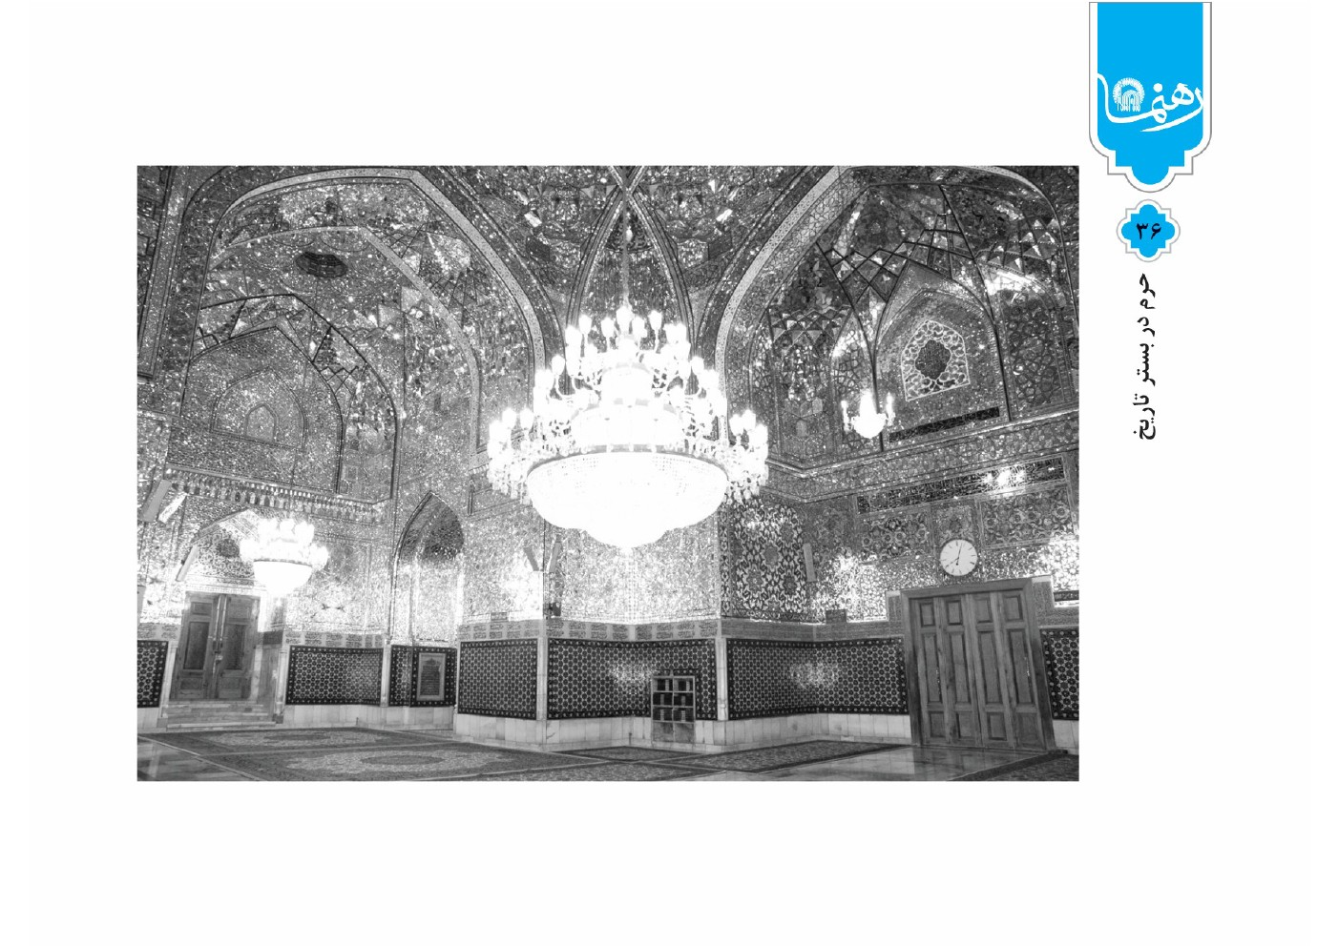

رواق ‌ها

اشاره
تصویر


رواق دارالحفاظ
این رواق در جنوب حرم مطهر، با مساحت ۲۱۷مترمربع، به‌دستور بانو گوهرشاد در اوایل قرن نهم هجری بنا شد. از قدیم محل تجمع حافظان قرآن و اجرای مراسم خاص تلاوت کلام‌الله و خطبۀ مخصوص حفاظ آستان قدس بوده است. آنان همه‌روزه در دو نوبت صبح و شام برای برگزاری مراسم صفه، به قرائت قرآن و دوازده‌بند خواجه‌نصیر می‌پردازند. مشاهیر بزرگواری همچون عبدالجواد ادیب نیشابوری و ملاهاشم خراسانی در این مکان مدفون‌اند.

رواق دارالسیاده
با مساحت ۳۷۳مترمربع و در جنوب‌غربی حرم مطهر، رواق دارالسیاده را در زمان گوهرشاد بنا کرده‌اند. نام‌گذاری آن ازاین‌روست که از قدیم، محل تجمع و تدریس علما و سادات و منسوبان به خاندان امیرالمؤمنین بوده است. بزرگانی نظیر محمدمهدی خالصی
اصفهانی و میرزااحمد مدرس یزدی و آیت‌الله محمد کوهستانی در این رواق آرمیده‌اند.

رواق دارالسلام
این رواق در جنوب‌شرقی روضۀ منوّره، با مساحت ۲۲۷متر مربع قراردارد و ازجمله بناهایی است که اساس آن در زمان گوهرشاد و به‌دستور او پی‌ریزی شده و در سال‌های ۱۳۳۴تا۱۳۳۸‌ش، پس از تعمیر و تزیین، به‌صورت کنونی درآمد. قبور علمایی همچون شیخ غلامحسین تبریزی (ترک)، سیدحسین خادمی اصفهانی، میرزا حبیب‌الله گلپایگانی و شهید هاشمی‌نژاد در این رواق است.

رواق گنبد حاتم خانی
رواق گنبد حاتم خانی در شرق حرم مطهر و پایین پای مبارک، به‌مساحت ۱۱۵مترمربع توسط حاتم‌بیگ اردوبادی، از وزرای عصر صفویه، به‌سال ۱۰۱۰‌ق بنا شد.

رواق الله‌وِردی‌خان
این رواق را الله‌وِردی‌خان، از رجال عهد صفویه، در سال ۱۰۲۱ق با مساحت ۱۷۱مترمربع در شمال‌شرقی حرم مطهر بنا کرد. بر گرداگرد این رواق، تاریخ ولادت و شهادت امامان معصوم به‌همراه برخی احادیث معتبر، مکتوب است.

رواق دارالضیافه
این رواق که هم‌اکنون محل تشرف خانم‌ها به حرم مطهر است، از جنوب به رواق دارالسیاده و از غرب به رواق الله‌وِردی‌خان می‌پیوندد. با محاسبۀ فضاهای جانبی، مساحت آن ۱۶۶مترمربع است. بنای این رواق مربوط به سال ۱۰۳۱‌ق است. مرحوم میرزاشفیع قزوینی به‌هزینۀ تاجری قزوینی آن را احداث کرد. محل دفن میرزامهدی غروی اصفهانی و ملاهاشم قزوینی همین رواق است.

رواق توحیدخانه
معروف است که این رواق را ملامحسن فیض کاشانی در سال ۱۰۷۲‌ق بنا نهاده و در این مکان، آیات توحیدی تدریس و تفسیر می‌کرده است. در ضلع شمالی توحیدخانه، پنجرۀ فولاد نصب است و ضریح مطهر از پشت این پنجره، نمایان. مساحت این رواق به ۱۰۸مترمربع می‌رسد. بزرگانی مثل میرزامهدی اصفهانی، سیدعبدالله شیرازی و سیدجواد خامنه‌ای پدر مقام معظم رهبری در این رواق مدفون‌اند.

رواق دارالفیض
رواق دارالفیض با مساحت ۱۱۲مترمربع در پشت سر مبارک حضرت واقع است. همچنین به‌علت اتصال این رواق به رواق توحیدخانه، برخی مورخان برآن‌اند که ممکن است مرحوم فیض کاشانی در عهد صفویه این بنا را هم‌زمان با توحیدخانه ساخته باشد.

رواق دارالسعاده
این رواق که در شرق حرم مطهر، بعد از رواق حاتم خانی و متصل به ایوان طلای صحن آزادی است، در عهد قاجاریه و به‌مساحت ۱۶۲مترمربع احداث شده است. آرامگاه سیدیونس اردبیلی، میرزا علی‌اکبر نوقانی و شیخ علی‌اکبر نهاوندی همین‌جاست.

رواق شیخ‌بهایی
این رواق در جنوب شرقی حرم مطهر واقع است و آرامگاه شیخ‌محمد بهاء‌الدین عاملی، معروف به شیخ بهایی (وفات ۱۰۳۱‌ق) است. به‌روایت تاریخ، این رواق همان منزل و مدرَس جناب شیخ بوده است. در سال ۱۳۶۴‌ق، با مساحت حدود ۱۰۲مترمربع به‌طرز باشکوهی تجدید بنا شد. در سه طرف رواق، زیر سقف و بر دیوار آرامگاه، کتیبه‌ای به‌طول ۸/۳۰متر و عرض ۴۰‌سانتی‌متر، ضمن معرفی شیخ، آثار و نگاشته‌های او را به‌خط ثلث دربردارد.

رواق دارالسرور
این رواق در جنوب‌شرقی حرم مطهر، بین دارالسعاده و دارالذکر واقع است. در گذشته، این بنا چنداتاقه بود و به‌عنوان آبدارخانه و آسایشگاه عده‌ای ازخدام و محل دفتر امور داخلی حرم استفاده می‌شد. در سال ۱۳۴۳‌ش، با مساحت ۱۰۰مترمربع، به‌صورت رواق درآمد. بزرگانی همچون آیت‌الله فلسفی، آیت‌الله مروارید، آیت‌الله فهری زنجانی و سیدابوالحسن حافظیان را در این رواق به‌خاک سپرده‌اند.

رواق دارالشکر
این رواق از مجموعِ دو بنا تشکیل یافته است: یکی رواق «پشت سر» مربوط به صفویه و دیگری بنای «قرآن‌خانه» سابق که مربوط به عهد تیموریان است. این دو مکان در سال‌های ۱۳۴۴‌ش به‌صورت یک رواقِ ۷۳مترمربعی درآمد و دارالشکر نام گرفت.

رواق دارالشرف
این رواق با ۱۴۰مترمربع مساحت در شمال‌غربی روضۀ منوره قرار دارد. دارالشرف که در شمال دارالسیاده و شرق دارالولایه جای دارد، در گذشته رواق نبوده است؛ اما پس از تغییراتی، در سال ۱۳۴۳‌ش به‌صورت رواقی مستقل درآمد.

رواق دارالعزّه
دارالعزّه رواق کوچکی است که در جنوب‌شرقی روضۀ منوره، بین دارالسلام و دارالذکر واقع است. پیش از این، کشیک‌خانۀ خدام بوده است و در سال ۱۳۴۳‌ش با ۷۳مترمربع به‌صورت رواق درآمد.

رواق دارالذکر
این رواق در جنوب‌شرقی حرم مطهر با مساحت ۲۱۶مترمربع قرار دارد و یکی از بناهای نسبتاً نوساخته است. این رواق از مشرق به صحن آزادی محدود است و پیش از این مدرسۀ علمیۀ علی‌نقی‌میرزا بود. در سال ۱۳۴۳‌ش، بازسازی شد و تغییر کاربری داد و با پوشش جدیدِ سقف، به‌صورت رواقی جدید درآمد. حجره‌های بالایی و پایینی مدرسه در اطراف آن، درحال‌حاضر محل استقرار دفاتر مختلف است.

رواق دارالاِخلاص
کوچک‌ترین رواق حرم مطهر، به مساحت ۳۶مترمربع، رواق دارالاخلاص است. در توسعۀ سال ۱۳۷۳‌ش، این بنا تقریباً جزو شمال دارالسیاده و مسجد بالاسر درآمده است.

رواق دارالزهد
رواق دارالزهد را در جنوب‌شرقی حرم مطهر، بین سال‌های ۱۳۵۰تا۱۳۵۲‌ش، با مساحت ۲۹۰مترمربع ساخته‌اند. این رواق از مشرق به مقبرۀ شیخ‌بهایی محدود است. قبر علامه محمدتقی جعفری و سید ابوالحسن شیرازی در این رواق قرار دارد.

رواق دارالعباده
تاریخ بنای این رواق به‌سال ۱۳۵۳‌ش برمی‌گردد. این بنا، همچون رواق شیخ‌بهایی و دارالزهد، دو طبقه دارد و طبقۀ بالایی آن، تالار اماکن متبرکۀ آستان قدس رضوی است و مساحت آن، ۱۵۸مترمربع. از شمال به صحن آزادی، از مشرق و جنوب به رواق امام‌خمینی و از مغرب به رواق شیخ‌بهایی متصل است.

رواق دارالولایه
این بنای وسیع که در غرب حرم مطهر، حد فاصل صحن انقلاب و صحن جمهوری واقع است، با مساحت ۱۹۶۵مترمربع در سال ۱۳۶۵‌ش آغاز شد و به‌سال ۱۳۶۸‌ش پایان یافت.

رواق دارالهدایه
این رواق در جنوب‌غربی حرم مطهر، در صحن جمهوری، با ۵۳۶مترمربع مساحت ساخته شده است. احداث این رواق از سال۱۳۶۹‌ش شروع شد و در نخستین روز سال ۱۳۷۱‌ش پایان گرفت.

رواق دارالرحمه
دارالرحمه با ۸۳۱مترمربع زیربنا در جنوب‌غربی حرم مطهر، بین بست شیخ‌بهایی و
صحن جمهوری، قرار دارد. این رواق با معماری تقلیدی از شبستان‌های مسجد گوهرشاد، حجیم‌سازی شده و نما‌سازی داخلی آن، از زیباترین کارهای هنری در حرم مطهر است. ساخت آن در سال ۱۳۶۹‌ش آغاز و در سال ۱۳۷۱‌ش افتتاح شد.

رواق دارالاجابه
این رواق وسیع بنای زیرین رواق دارالولایه است و در مغرب سرداب مطهر، بالاسر مبارک امام واقع است. ساخت این رواق با ۱۹۶۵مترمربع مساحت در سال ۱۳۷۶‌ش آغاز شد و به‌سال ۱۳۷۹‌ش پایان یافت. در زاویۀ شرقی رواق، یک هشتی با پنجرۀ نقره و سقفی به‌صورت نیم‌گنبدی وجود دارد که راه ورود به سرداب مطهر امام است.

رواق دارالحکمه
این رواق در دو طبقه، با زیربنای ۱۴۶۸مترمربع در زاویۀ شمال‌غربی صحن آزادی واقع است. کار احداث این بنا در سال ۱۳۷۷‌ش شروع شد و در سال ۱۳۸۱‌ش پایان پذیرفت.

رواق دارالکرامه
ساخت این رواق در سال ۱۳۷۸‌ش آغاز شد و به‌سال ۱۳۸۱‌ش انجام یافت. این رواقِ دوطبقه با ۴۸۸مترمربع مساحت در زاویۀ شمال‌شرقی صحن انقلاب بنا شده است.

رواق امام‌خمینی
این رواق همان صحن سابق امام‌خمینی است. ساخت این صحن در زمان پهلوی اول، در آبان‌۱۳۱۶‌ش آغاز شد و در زمان پهلوی دوم، در آذر۱۳۲۴ش به‌پایان رسید. ازآنجایی‌که
ساختمان موزۀ حضرت در این صحن بنا شد، نام «صحن موزه» را به‌خود گرفت. در پی افزایش روزافزون زائران و نیاز مبرم به توسعۀ فضاهای سرپوشیده، طرح تغییر کاربری آن به رواق، در اواخر سال۱۳۸۱ش تصویب شد. این رواق با۹۸۴۰مترمربع در دوطبقه، با سازۀ بتنی‌فلزی، احداث شد. دسترسی به این رواق ازطریق مسجد گوهرشاد و صحن جامع رضوی و صحن آزادی میسّر است.

رواق دارالحجه
رواق دارالحجه در زیر صحن انقلاب واقع است و ۶۷۹۹مترمربع زیربنا دارد. این بنا در اواخر سال ۱۳۷۸‌ش آغاز شد و در نیمۀ شعبان ۱۴۲۹ق (۱۳۸۷ش) افتتاح شد. قبر شیخ مجتبی قزوینی در این رواق است.

کتابنامه
۱. راهنمای جامع اماکن متبرکه، روابط عمومی آستان قدس رضوی.
۲. به‌سوی بارگاه نور، بزرگ عالم‌زاده.
۳. راهنما یا تاریخ آستان قدس، علی مؤتمن.
۴. مشاهیر مدفون، ابراهیم زنگنه.
تصویر
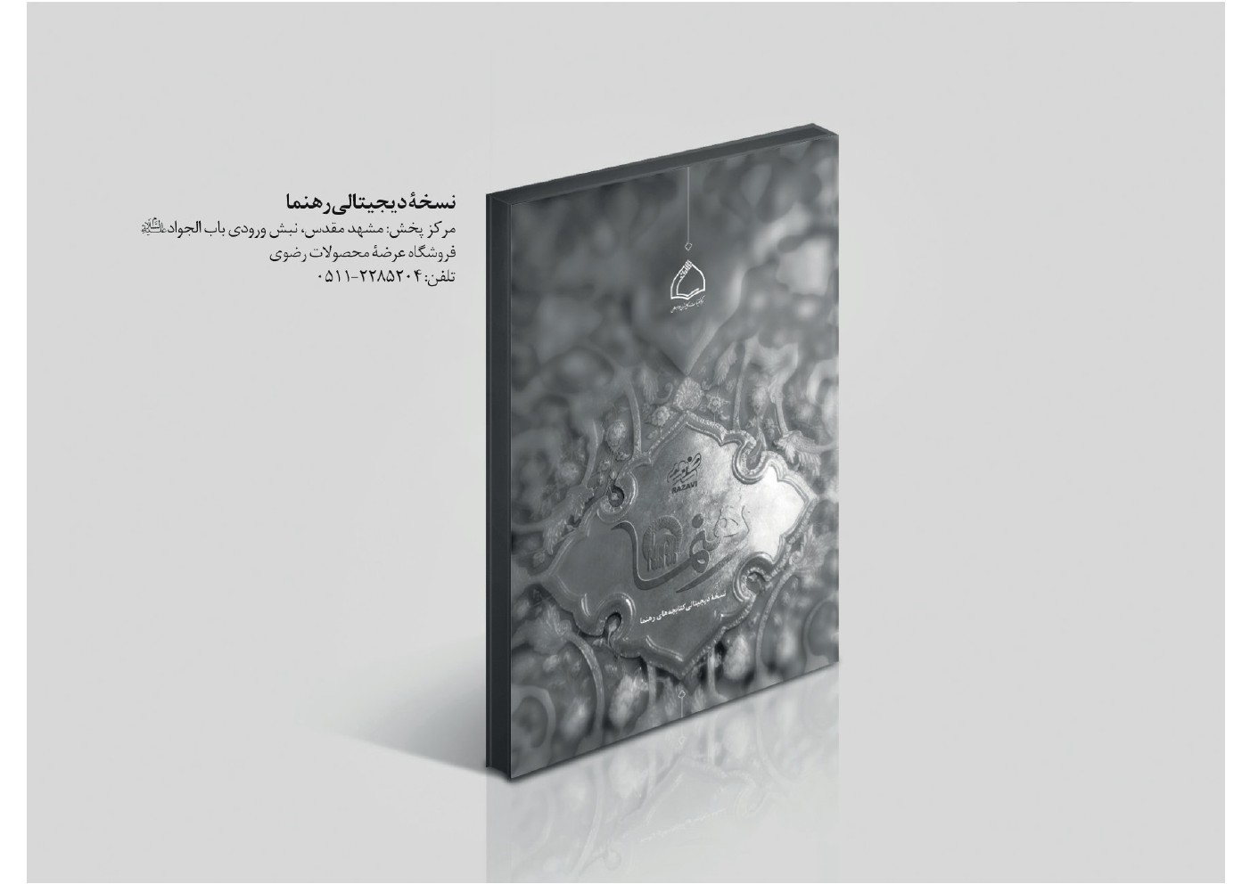

ghaemiyeh.com

